Самомассаж в логопедической практике

Самомассаж — это массаж, выполняемый самим ребенком (подростком или взрослым), страдающим речевой патологией.

Самомассаж является средством, дополняющим воздействие основного массажа, который выполняется логопедом.

Самомассаж благотворно влияет на внутренние органы воздействуя на биологически активные точки тела.

Самомассаж-это один из методов коррекции речи детей. Порядок действий для обучения детей самомассажу:

1. Во-первых, детям дается объяснение, что такое самомассаж и какую пользу он несет.
2. Показываются части тела, которые будут массировать.
3. В стихотворном сопровождении показываются элементы самомассажа.
4. Вместе с детьми учимся выполнять массажные движения.
5. Запоминаем последовательность движений, так же благодаря стихотворной форме. Для организации самомассажа необходимо соблюсти ряд условий:

Временное ограничение для дошкольников – это 5 - 10 минут.

* + Количество выполняемых движений - 4-6 раз.
  + обязательно перед процедурой ребенок должен вымыть руки и лицо.
  + перед проведением самомассажа руки необходимо согреть друг о друга.

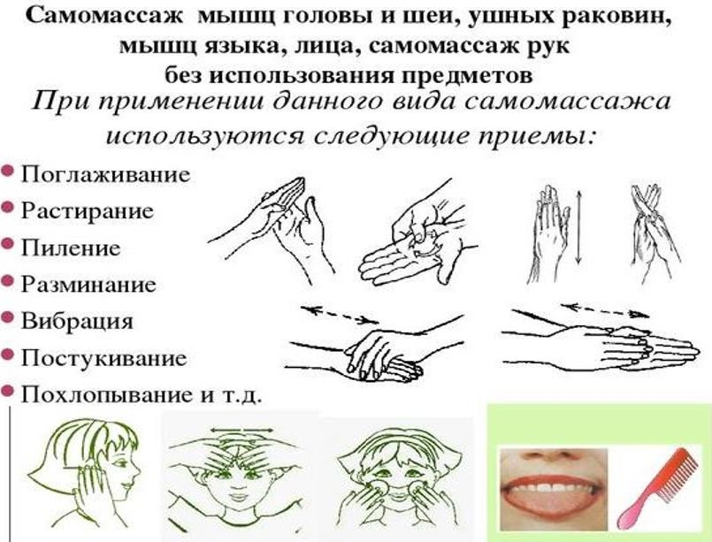

Самомассаж в логопедической практике разделяется на 3 вида:

* общий (самомассаж головы, шеи, туловища);
* артикуляционный (самомассаж губ, щек и языка)
* пальчиковый
* Я хороший!

Я хороший!

Очень я себя люблю!

На дворе денек погожий,

Значит, я гулять пойду.

Шапочку скорей надень – На дворе прохладный день. Шапочку надели,

В зеркало глядели.

Самомассаж лица

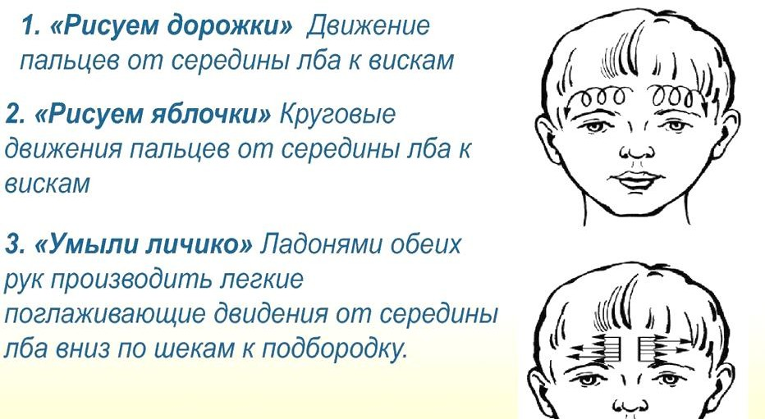

«Потянули за ушки»

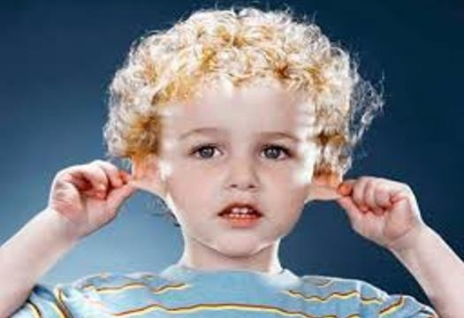Взяться пальцами за ушные мочки и потянуть их вниз 3 – 5 раз

«Послушаем тишину»

Накрыть ушные раковины ладонями. Подержать их в таком положении 2 – 3 секунды

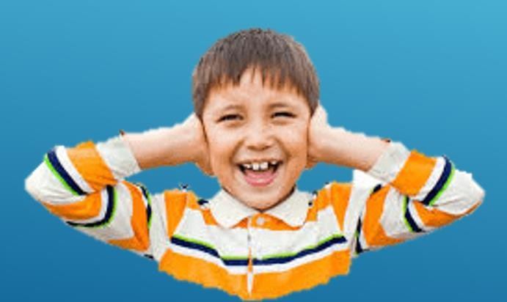

Самомассаж мышц языка

Массаж трубочками для коктейля (зубной щёткой) 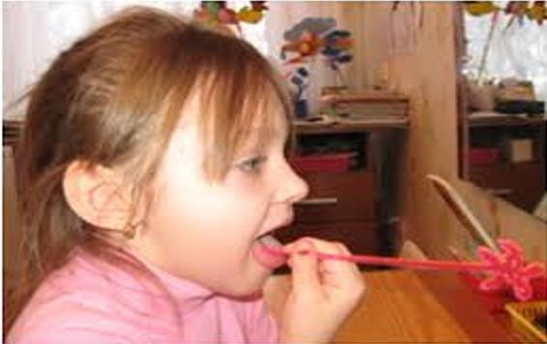 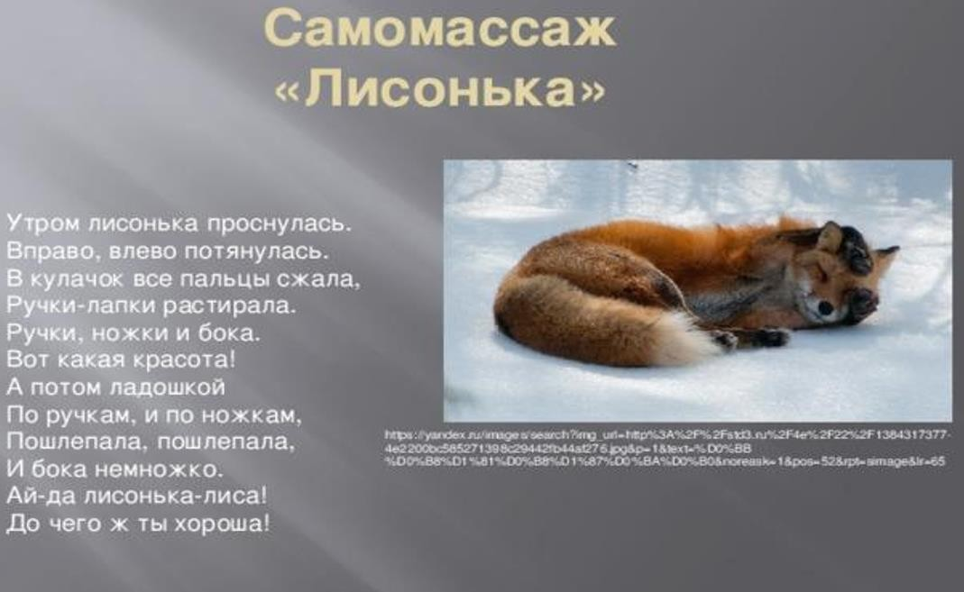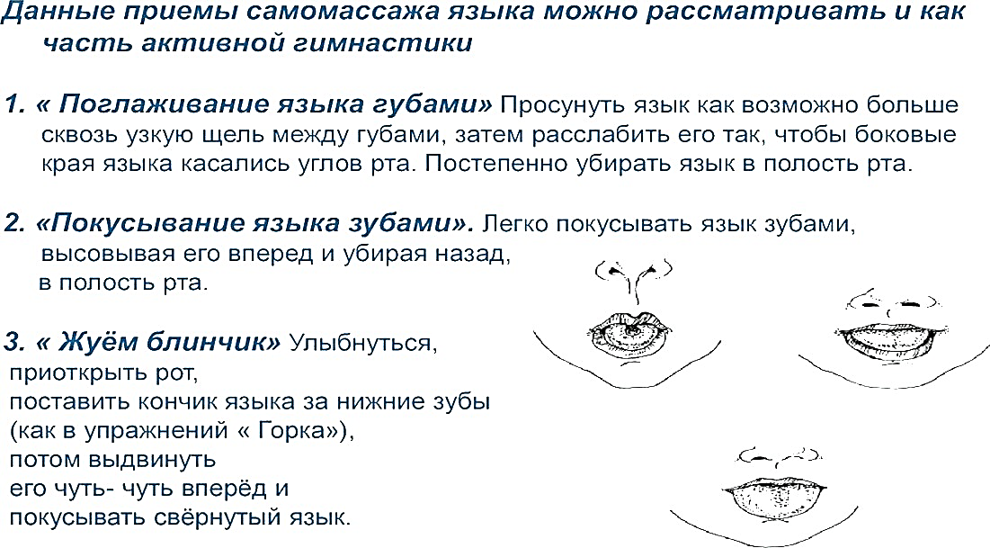

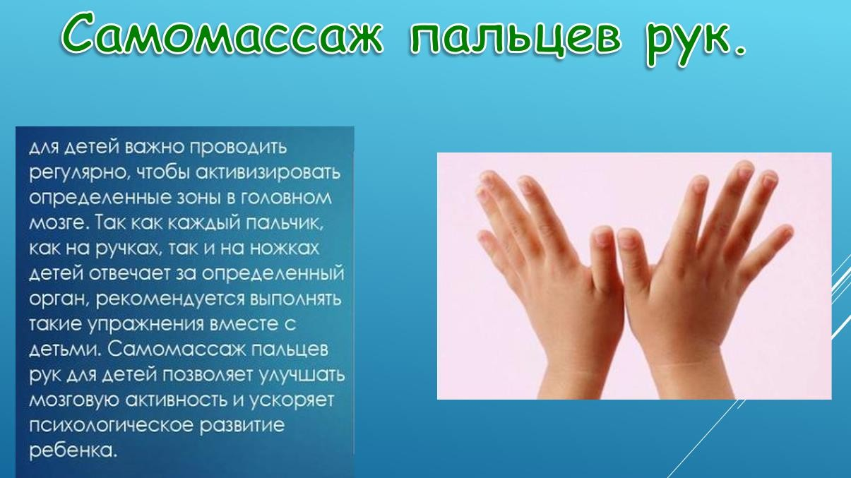

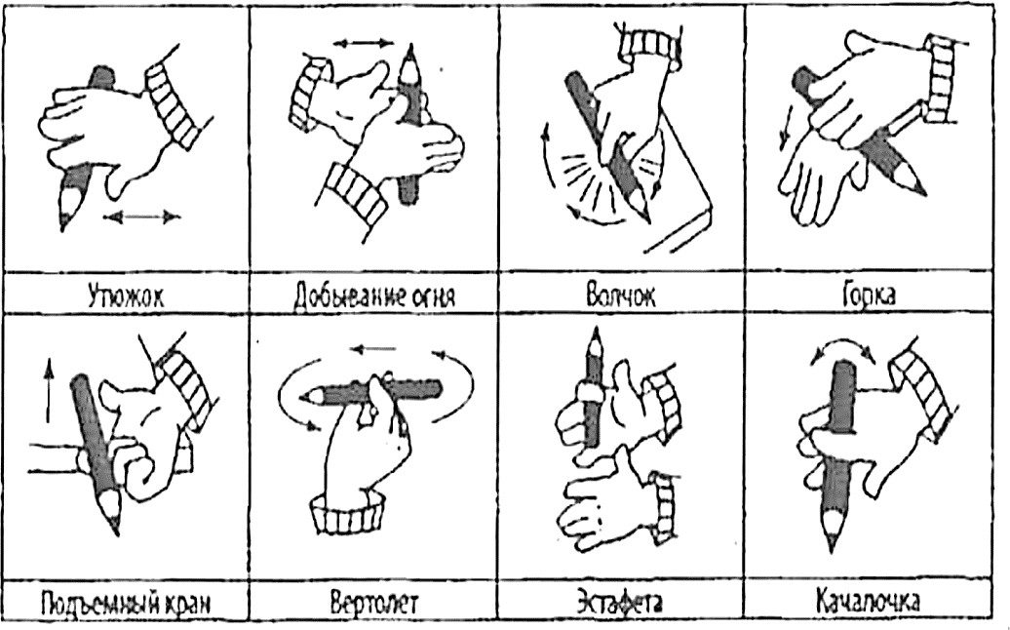

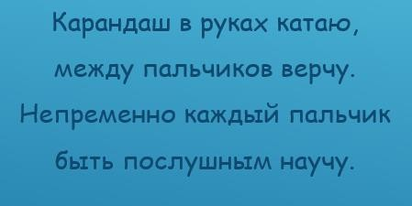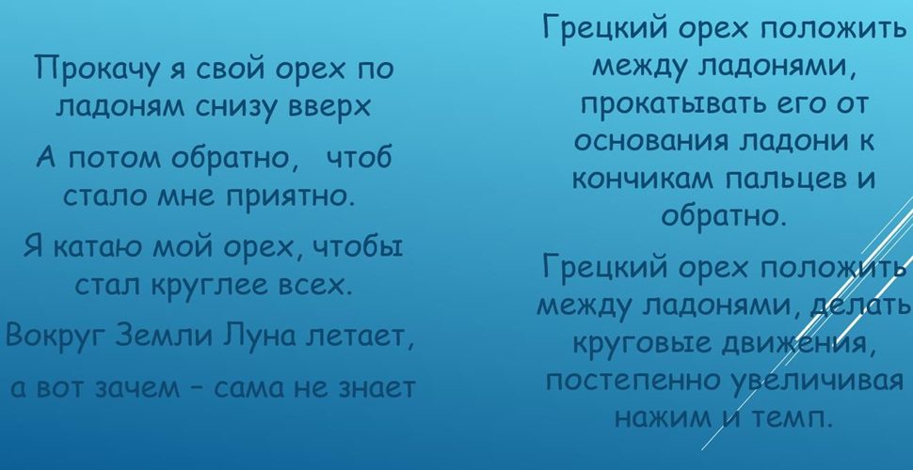

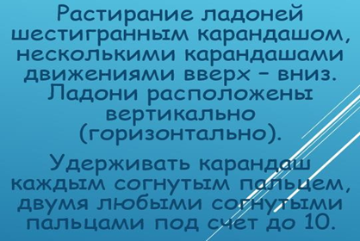0